**TRABAJO PRACTICO INTEGRADOR**

**Integrantes**  
Gaspar Fassi Campion - gasparuniversidad@gmail.com  
Agustin Corna - agustincorna6@gmail.com – encargado del proyecto  
Franco Javier Sanchez - francojaviersanchez14@gmail.com

**Resumen:**  
Crear un programa para calcular la cantidad de hormigón necesaria de acuerdo a las dimensiones especificadas. Se pedirá ingresar longitud, ancho y espesor de la superficie, como también el tipo de concreto que se necesita, por lo que el programa proporcionará la cantidad de cemento, arena, grava y agua necesaria.

Link repositorio:   
<https://github.com/aguyog12/TP_Lab_Programacion>

Cuentas GitHub de cada integrante:  
Corna Agustin – aguyog12 - <https://github.com/aguyog12>  
Gaspar Fassi Campion – Gasparfacultad - <https://github.com/Gasparfacultad>  
Franco Javier Sanchez – FrancoSanchez4 - <https://github.com/FrancoSanchez4>

**Análisis:**

Para calcular la cantidad de hormigón necesaria según la medida de la superficie usamos la siguiente formula:

V = L * a * e

Donde V= volumen, a= ancho, e= espesor (en metros)  
Por lo que necesitaremos crear un programa que pida como entrada al usuario estos valores.

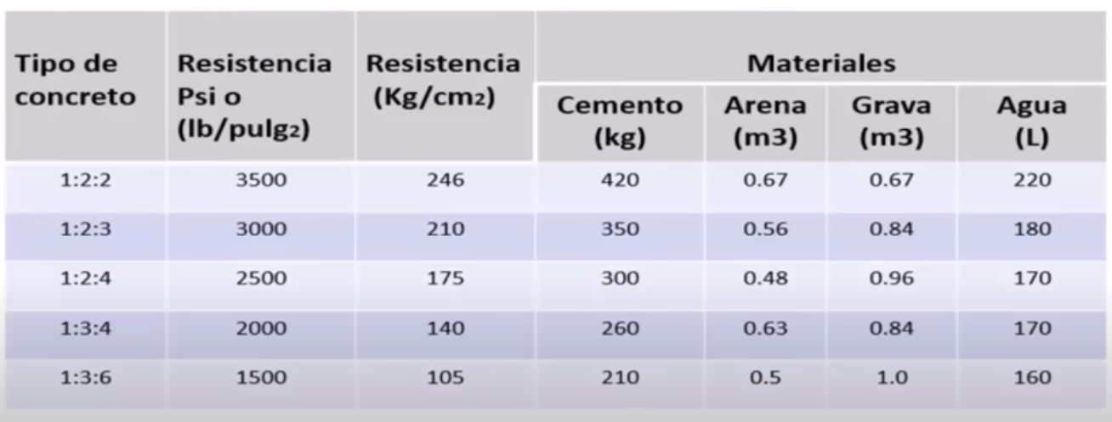Como segundo paso se debe seleccionar la dosificación del hormigón a utilizar dependiendo de la resistencia necesaria de acuerdo a la siguiente tabla:

La tabla nos proporciona las cantidades de cemento, arena y grava necesarias para fabricar 1 $m^{3}$ de hormigón.  
por ejemplo, el tipo de concreto 1:2:3 dice que por cada parte de cemento necesitamos 2 de arena y 3 de grava

Como tercer paso calculamos la cantidad de material necesario de la siguiente forma:

Bcemento = V * bolsas * 1,05

Donde Bcemento = cantidad de bolsas necesarias   
V= volumen calculado anteriormente  
bolsas = cantidad de cemento de la tabla dividido a 50 (el peso de una bolsa de cemento)  
1,05= se considera un desperdicio del 5% de cemento

Para la arena será:

Va (m3) = V * arena

Donde V = volumen obtenido previamente  
arena = cantidad de arena que indica la tabla

para la grava:

Vg = V * grava

Donde V = volumen obtenido previamente  
grava = cantidad de grava que indica la tabla

Y, por último, el agua:

w = V * agua

Donde V = volumen obtenido previamente  
agua = cantidad de agua que indica la tabla

**Proyecto representado en MeisterTask:**

